# [HTTP & NETWORK]

**<1장> 웹과 네트워크의 기본**

**HTTP(HyperText Transfer Protocol)**

* **HTTP 탄생과정**

CERN의 팀 버너스 리 박사는 멀리 떨어져 있는 동료 연구자와 지식을 공용하게 할 수 있도록 시스템을 고안하였다. 최초로 고안한 것은 여러 문서를 상호간에 관련 짓는 하이퍼텍스트에 의해 상호간에 참조할 수 있는 WWW의 기본 개념이 되는 것이었습니다. 이러한 WWW를 구성하는 기술로서, 문서 기술 언어로는 SGML을 베이스로 한 HTML, 문서전송 프로토콜로는 **HTTP**, 문서의 주소를 지정하는 방법으로 URL 등 세가지가 제안되었습니다.

* **프로토콜** 서로 다른 하드웨어와 운영체제 등을 가지고 서로 통신을 하기 위해 모든 요소에 규칙이 필요하게 됩니다. 이 규칙을 **프로토콜**이라고 부릅니다.
* **TCP/IP**

인터넷을 포함하여 일반적으로 사용하고 있는 네트워크는 TCP/IP라는 프로토콜에서 움직이고 있습니다. HTTP는 그 중 하나입니다.

* + **TCP/IP는 프로토콜의 집합**

프로토콜에는 케이블 규격, IP주소 지정 방법 등 여러가지가 있는데, 이때 인터넷과 관련된 프로토콜을 오은 것을 TCP/IP라고 한다.

* **HTTP**와 관계가 깊은 프로토콜은 **IP/TCP/DNS**
  + **배송**을 담당하는 **IP**
* **ARP**를 이용하여 MAC주소에서 한다.

인터넷에서 통신 상대가 같은 랜선 내에 있을 경우는 적어서

여러 대의 컴퓨터와 네트워크 기기를 중계해서 상대방에게

도착합니다. 그렇게 중계하는 동안에는 다음으로 중계할 곳의

MAC주소를 사용하여 목적지를 찾아가는 것인데,

이 때 사용되는 프로토콜이 **APR(Address Resolution Protocol)** 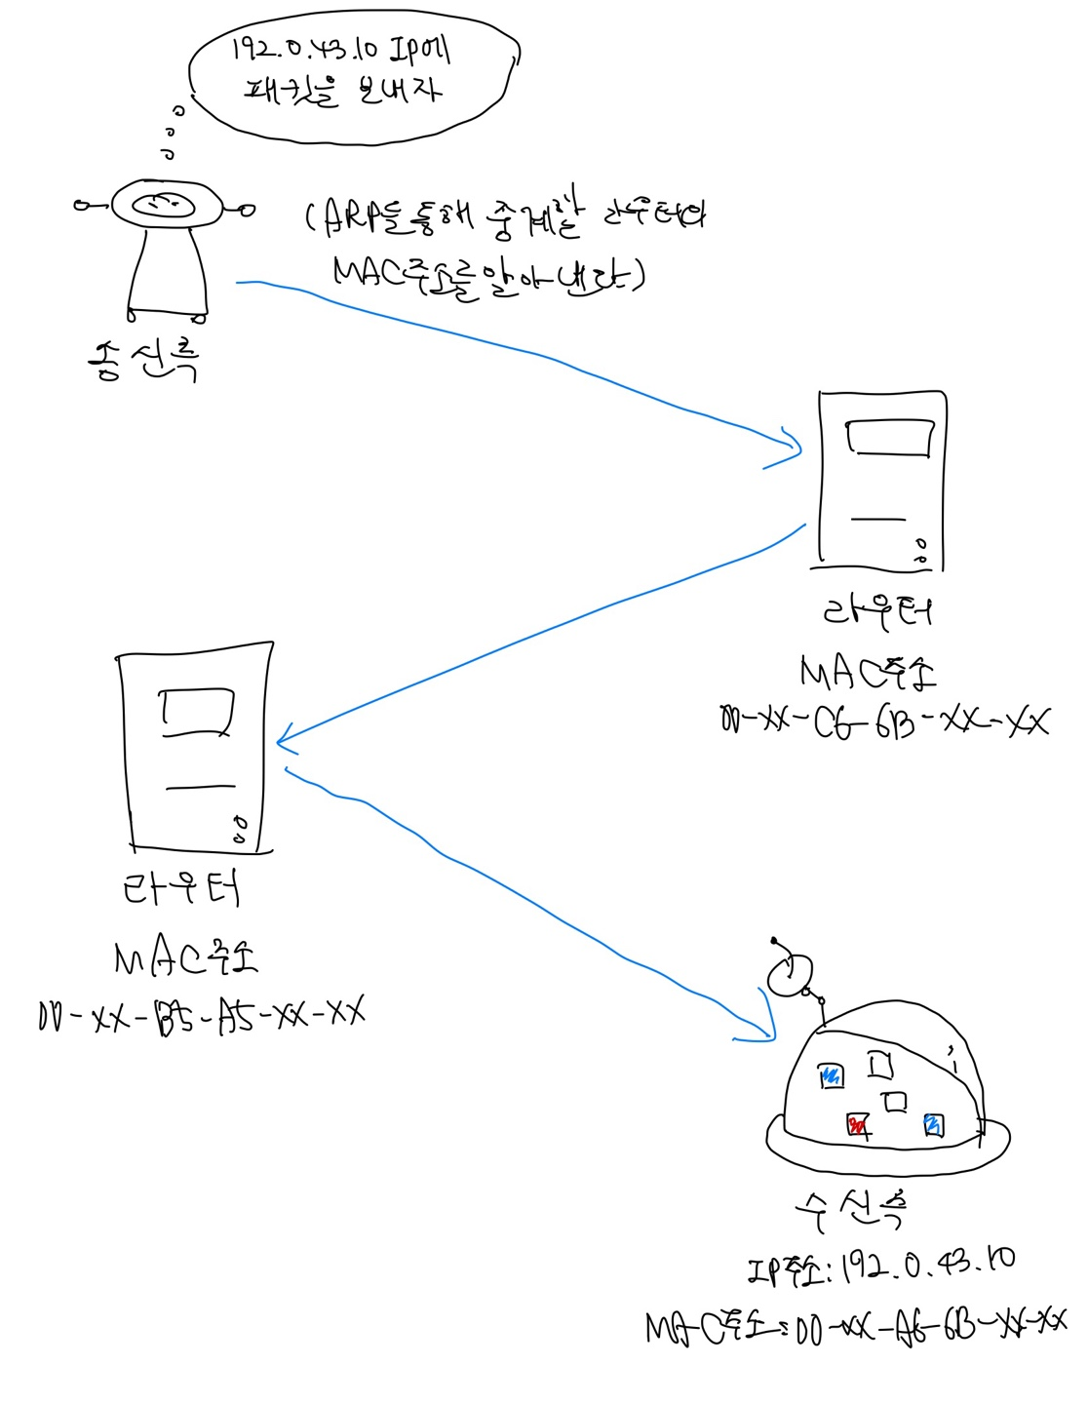

* + **신뢰성**을 담당하는 **TCP**
* 상대에게 데이터를 **확실**하게 보내는 것이 일이다.

**=> 쓰리웨이 핸드셰이킹 : SYN/ACK**를 이용. 송신측에서 최초로 SYN플래그를 이용하여 상대에게 접속함과 동시에 패킷을 보내고, 수신측에서는 SYN/ACK플래그로 송신측에 접속함과 동시에 패킷을 수신한 사실을 전합니다. 마지막으로 송신측이 ACK플래그를 보내 패킷 교환이 완료되었음을 전합니다.

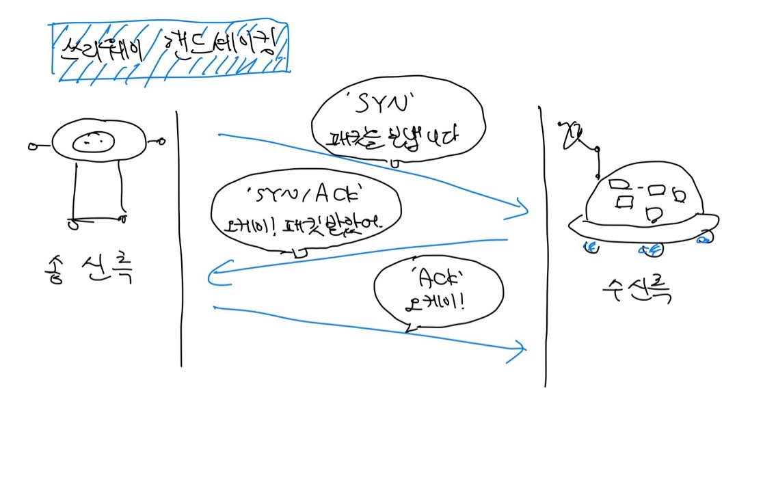

* + **이름 해결**을 담당하는 **DNS**
* **DNS**는 HTTP와 같이 응용 계층 시스템에서 도메인 이름과 IP주소 이름 확인을 제공합니다.
* **컴퓨터는 IP주소와 같이 숫자를 나열한 것이, 인간은 영어나 숫자 등으로 표기한 것이 친숙하다.** 이 문제를 해결하기 위해 DNS가 존재한다. **DNS**는도메인명에서 IP주소를 조사하거나 반대로 IP주소로부터 도메인명을 조사하는 서비스를 제공하고 있습니다.
* **IP, TCP, DNS 각각과 HTTP와의 관계**

